В Средней Матренке после реконструкции торжественно открыли обновленный памятник односельчанам, погибшим в годы Великой Отечественной войны.
Прошедшее 8 мая 2023 года запомнится жителям и гостям Средней Матренки знаковым для села событием. В этот день здесь торжественно открыли обновленный памятник жителям села не вернувшимся с войны. Монумент, который здесь был установлен в далеком 1975 году, со временем стал разрушаться. Его косметический ремонт, который проводился ежегодно давал лишь временный эффект. Теперь это в прошлом.
- Ремонт памятника погибшим односельчанам, мы провели благодаря федеральной программе «Формирование комфортной городской среды», подпрограммы «Инициативное бюджетирование».
По ней было выделено 1 357 089,60 рублей, в том числе областные 1 199 124,37 рублей, внебюджетные 81 425,38 рублей, местного бюджета 76 539,85 рублей.
. Подрядчиком выступила И.П. Серегина Е.В. из г.Тамбова. На сэкономленные после торгов сумму в 217 тысяч рублей мы приобрели 2 антивандальных лавочки, 2 урны, 2 вазона, 4 подсветки и входную группу в виде арки.
Рядом построили «Стену Памяти», на которую нанесены имена не только тех, кто ушел на фронт и погиб на поле брани, но и тех односельчан, кто вернулся и кого уже сейчас нет в живых.
345 среднематренцев ушли на фронт. Не вернулось 269 родных и близких. Более половины сложили свои головы на полях сражений. 345 имён сельчан увековечено на этой мемориальной доске славы. 345 имён, чья солдатская доблесть и лучшие человеческие качества стали вечным примером для многих поколений земляков
Здесь, на Стене Памяти, каждый может подойти и увидеть фамилии тех, благодаря кому мы живем. Заслуга наших воинов- односельчан, наших отцов, дедов и прадедов, которые ценою собственной жизни победили фашизм. И эту память мы обязаны передать будущим поколениям.
Мемориальная «Стена Памяти» очень нужна, она помогает развивать патриотизм в детях.
Отдельный фрагмент композиции посвящен специальной военной операции, нашему погибшему земляку Даниле Рущинскому.
В этот день была заложена «Капсула времени», где содержится послание потомкам, которое можно будет вскрыть через 100 лет, а настоятель Михаило-Архангельского храма с. Демшинка, протоиерей Михаил (Пуриче) совершил литию по погибшим и умершим воинам.
Глава Добринского муниципального района А.Н.Пасынков вручил благодарственные письма подрядчику Е.В. Серегиной за качественно выполненные работы по ремонту монумента и В.Р. Арустамову за активное участие возглавляемого им сельхозпредприятие в социальных программах.

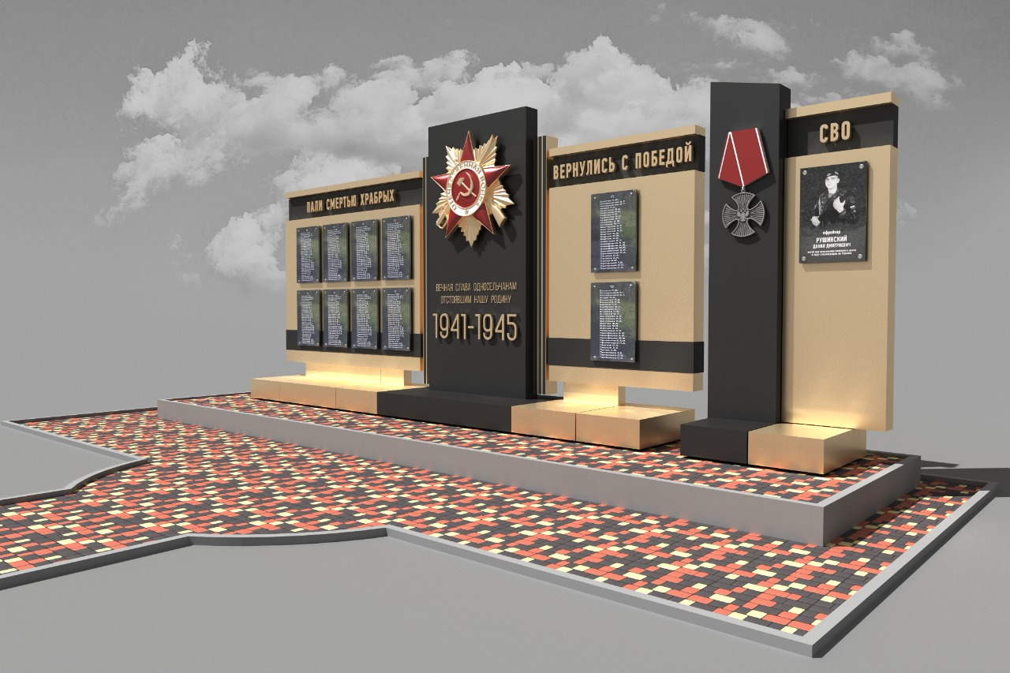

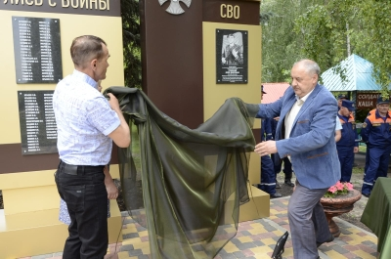
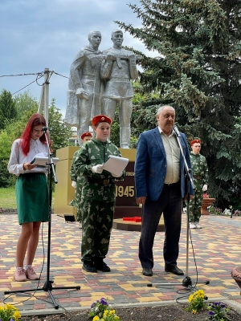
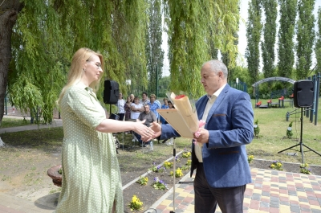
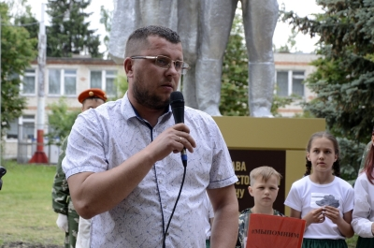
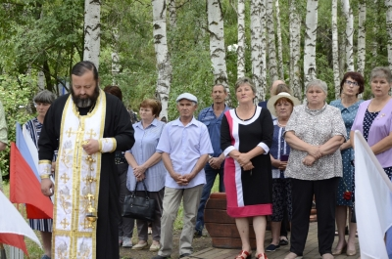
В этот день была высажена Аллея Памяти:
